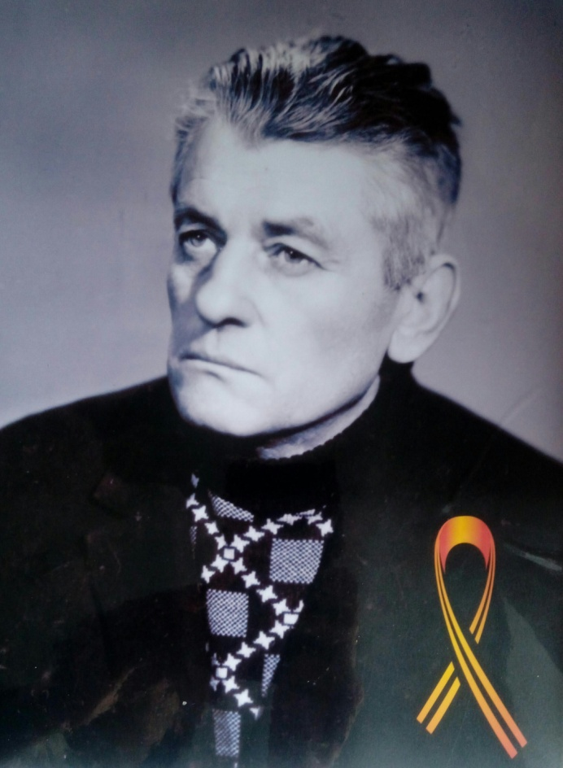Устинов

Михаил

Григорьевич

(1924-1995)

Мой прадедушка Устинов Михаил Григорьевич родился 9 марта 1924 года в городе Тула. В 1941 году в возрасте 17 лет он ушел на фронт рядовым солдатом. Мой прадедушка пехотинцем прошел всю войну. В апреле 1945 года он участвовал в наступательной «Кенигсбергской операции» с целью ликвидации немецких захватчиков и освобождения г. Кенигсберга. В бою мой прадед был контужен осколком гранаты в глаз. День Великой Победы он встретил в госпитале. За участия в боях прадед был награжден Орденом Красной Звезды.

Мельник Анна, 5А класс